***PRÁCTICA 4***

**Diagrama de Bode**

***Valores de los elementos usados en el circuito:***

*R* = 10 KΩ

*C* = 10 nF

*Frecuencias de corte:*

*ω0 =* 1 / R * C = 10000 rad/s

*f0 = ω0 / 2 \** π = 1591,549431Hz

***Montamos el circuito:***

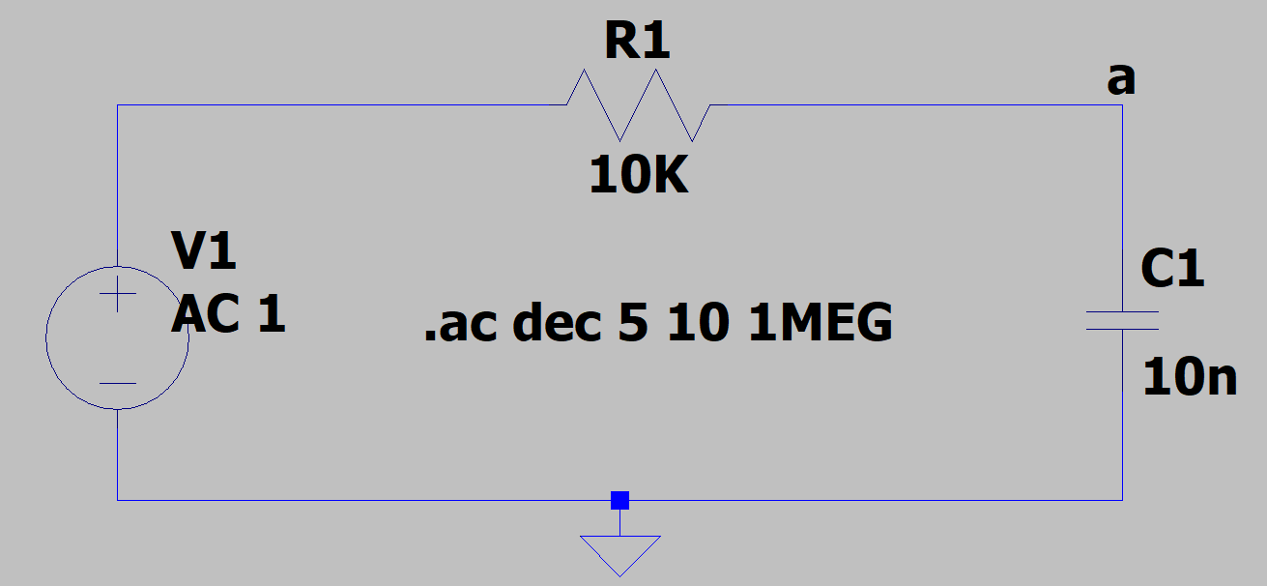

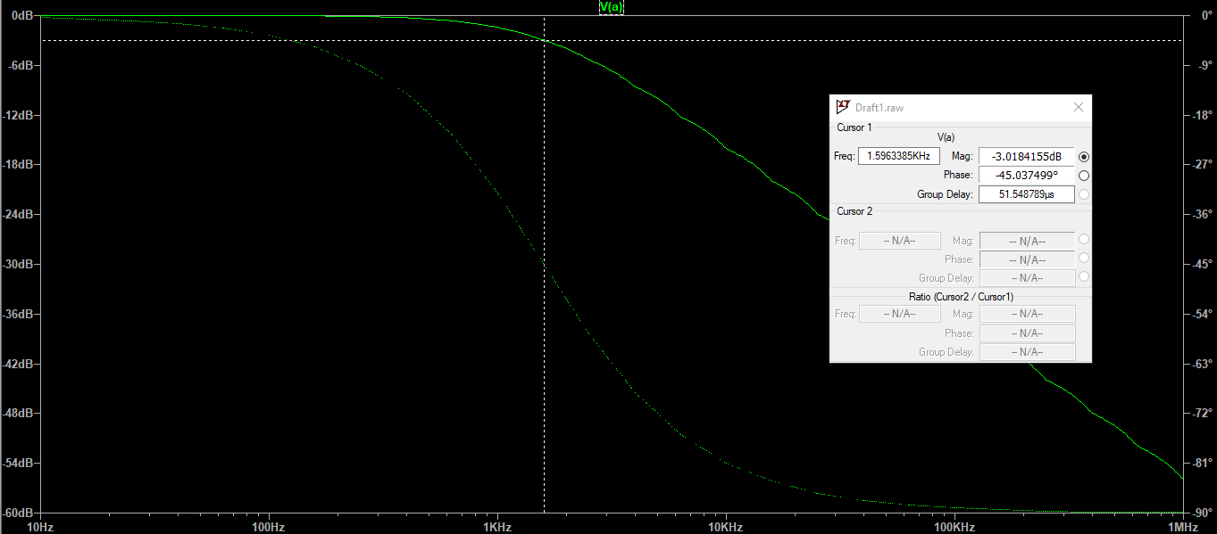

***Datos experimentales:***

|  |  |  |  |  |  |
| --- | --- | --- | --- | --- | --- |
| **Frecuencia** | **log(Frecuencia)** | **ω** | **Bode Fase** | **Bode Amplitud** | **Bode Teórico** |
| 10 | 1 | 62,83184 | -0,35999526 | -0,00017145 | -0,00017145 |
| 15,84893192 | 1,2 | 99,58175549 | -0,57054269 | -0,00043065 | -0,00043065 |
| 25,11886432 | 1,4 | 157,8264464 | -0,90420404 | -0,00108166 | -0,00108166 |
| 39,81071706 | 1,6 | 250,1380604 | -1,43288702 | -0,00271649 | -0,00271649 |
| 63,09573445 | 1,8 | 396,4421092 | -2,27025758 | -0,00682029 | -0,00682029 |
| 100 | 2 | 628,3184 | -3,59527378 | -0,0171115 | -0,0171115 |
| 158,4893192 | 2,2 | 995,8175549 | -5,68686695 | -0,04285481 | -0,04285479 |
| 251,1886432 | 2,4 | 1578,264464 | -8,96881083 | -0,10685391 | -0,10685386 |
| 398,1071706 | 2,6 | 2501,380604 | -14,043691 | -0,26357172 | -0,26357162 |
| 630,9573445 | 2,8 | 3964,421092 | -21,6254637 | -0,63395819 | -0,63395794 |
| 1000 | 3 | 6283,184 | -32,1419076 | -1,44507012 | -1,4450696 |
| 1584,893192 | 3,2 | 9958,175549 | -44,8799368 | -2,99213678 | -2,99213588 |
| 2511,886432 | 3,4 | 15782,64464 | -57,641357 | -5,42939866 | -5,42939737 |
| 3981,071706 | 3,6 | 25013,80604 | -68,2095002 | -8,60751589 | -8,60751433 |
| 6309,573445 | 3,8 | 39644,21092 | -75,8428342 | -12,2314902 | -12,2314885 |
| 10000 | 4 | 62831,84 | -80,9569389 | -16,0722353 | -16,0722335 |
| 15848,93192 | 4,2 | 99581,75549 | -84,265583 | -20,007173 | -20,0071712 |
| 25118,86432 | 4,4 | 157826,4464 | -86,3745443 | -23,9809976 | -23,9809958 |
| 39810,71706 | 4,6 | 250138,0604 | -87,7106534 | -27,9705329 | -27,9705311 |
| 63095,73445 | 4,8 | 396442,1092 | -88,5550571 | -31,9663598 | -31,966358 |
| 100000 | 5 | 628318,4 | -89,0881863 | -35,9646973 | -35,9646955 |
| 158489,3192 | 5,2 | 995817,5549 | -89,4246552 | -39,9640353 | -39,9640335 |
| 251188,6432 | 5,4 | 1578264,464 | -89,6369747 | -43,9637717 | -43,9637699 |
| 398107,1706 | 5,6 | 2501380,604 | -89,7709446 | -47,9636668 | -47,963665 |
| 630957,3445 | 5,8 | 3964421,092 | -89,8554754 | -51,963625 | -51,9636232 |
| 1000000 | 6 | 6283184 | -89,908811 | -55,9636084 | -55,9636066 |

***Otros datos experimentales:***

|  |  |  |  |
| --- | --- | --- | --- |
| **Frecuencia (Hz)** | **ω** | **Vi (volt)** | **Vo (volt)** |
| 20 | 125,6 | 9,5 | 9,4 |
| 40 | 251,2 | 9,5 | 9,4 |
| 70 | 439,6 | 9,5 | 9,4 |
| 100 | 628 | 9,5 | 9,4 |
| 200 | 1256 | 9,5 | 9,4 |
| 400 | 2512 | 9,5 | 9,2 |
| 700 | 4396 | 9,5 | 8,6 |
| 1000 | 6280 | 9,5 | 8,1 |
| 2000 | 12560 | 9,5 | 6,1 |
| 4000 | 25120 | 9,5 | 3,5 |
| 7000 | 43960 | 9,5 | 2,16 |
| 10000 | 62800 | 9,5 | 1,53 |
| 20000 | 125600 | 9,5 | 0,78 |
| 40000 | 251200 | 9,5 | 0,42 |
| 70000 | 439600 | 9,5 | 0,225 |
| 100000 | 628000 | 9,5 | 0,161 |
| 200000 | 1256000 | 9,5 | 0,083 |
| 500000 | 3140000 | 9,5 | 0,04 |

***Demuestra teóricamente que el valor en decibelios del módulo de la función de transferencia para la frecuencia de corte es -3 dB. Demuestra asimismo que la tensión pico a pico de salida es 0.7 veces la tensión pico a pico de la entrada para la misma frecuencia.***

Sabemos que:

*T(ω) = 1 / (1 + (ωRC)^2)^0.5)*

*ω0 =* 1 / R * C

Por tanto, si calculamos la función de transferencia para *ω0 obtenemos que:*

*T(ω0) = 1 / (2)^0.5 ≈ 0,7*

De este modo, tenemos que, para ω0, *Vo = 0,7*Vi*

*Así, si calculamos:*

*20log10(0.7) = -3dB*

***Representación gráfica del Diagrama de Bode***

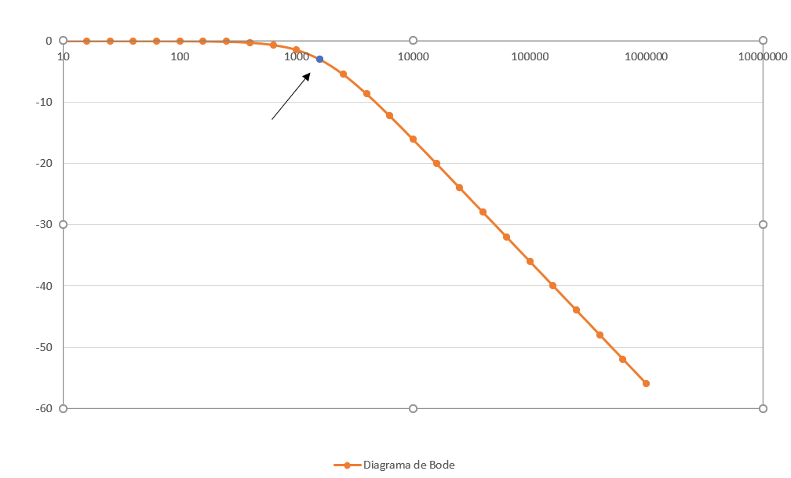

***En la práctica 3 se introducía una señal cuadrada y veíamos en la salida una señal típica de carga y descarga del condensador. En esta práctica introducimos EN EL MISMO CIRCUITO señales de entrada de tipo seno ¿de qué tipo son las señales de salida que se observan en la práctica? ¿Por qué en la práctica 3 no veíamos que la salida era otra señal cuadrada? Razona tu respuesta.***

Las señales de salida son, al igual que las de entrada, de tipo senoidal.

En la práctica 3 no veíamos que la salida también era cuadrada debido a que un condensador es incapaz de cargarse de forma inmediata y por tanto la señal de salida no puede ser cuadrada.

*Diego Santiago Ortiz*

*1º GII*

*FFT*

*Grupo A3*